**文書サーバ 利用手引書**

平成３０年２月

産業労働局総務部総務課

**目次**

1. 文書サーバを利用する前の準備 1

1.1. 初期パスワードの変更 1

1.2. 本人確認用の質問と回答の登録 4

2. 文書サーバへのアクセス 7

2.1. 共有フォルダ及び個人フォルダへのアクセス 7

3. 文書サーバのパスワードの変更 11

4. パスワードを忘れてしまったときの対処 14

5. ユーザアカウントが使用停止になったときに対処 19

6. 問い合わせ 23

全　23頁

# 文書サーバを利用する前の準備

文書サーバを利用する前に以下の作業が必要になります。

## 初期パスワードの変更

1. 端末から**Internet Explorer**を起動し、下記のURLを入力して［Enter］キーを押下します。

|  |
| --- |
| URL |
| http://bsv-log01.bsv.sanro.tocho.local:8888/showLogin.cc |

1. ユーザ名とパスワードを入力し、［ログイン］ボタンをクリックします。

* 事前に配付されている文書サーバのユーザ名と初期パスワードを用意してください。  
  ユーザ名入力欄　 ：**ユーザ名**

パスワード入力欄 ：**初期パスワード**

**（※慎重に入力してください。５回入力を誤るとロックされてしまいます。）**

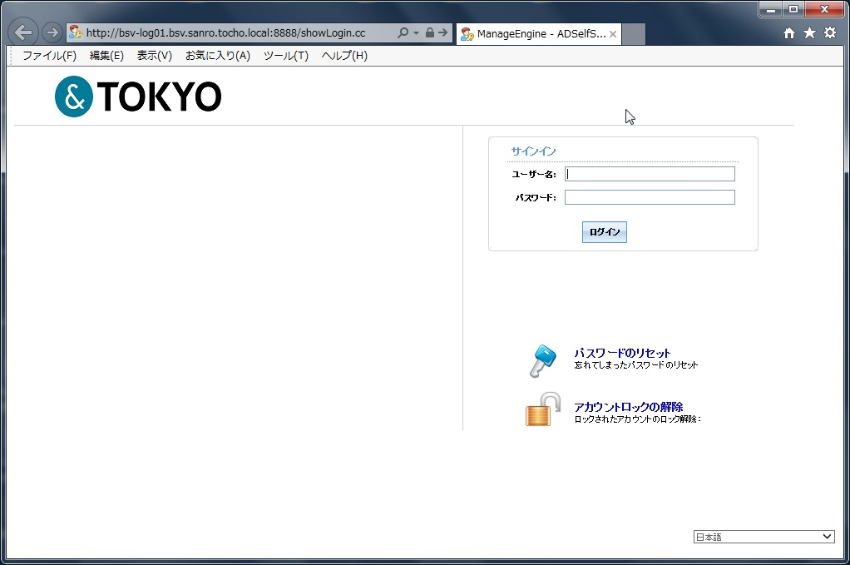

1. 初期パスワードを変更します。

［古いパスワードの入力］、［新しいパスワードの入力］、［新しいパスワード(再入力)］欄にパスワードを入力し、［パスワードの変更］ボタンをクリックします。

【古いパスワード】：初期パスワード

【新しいパスワード】：上記と異なるパスワード

* ［新しいパスワード］は、以下の条件を満たす必要があります。

|  |  |
| --- | --- |
| パスワードの長さ | **8文字以上** |
| パスワードの複雑さ | 次の4つの種類のうち、**3つの種類を使います。**  ・英大文字（A ～ Z）  ・英小文字（a ～ z）  ・10進数の数字（0 ～ 9）  ・アルファベット以外の文字（!、$、#、% などの記号） |

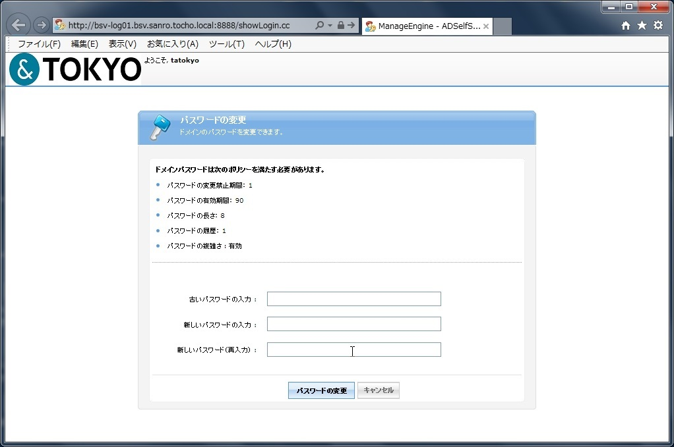

**※慎重に入力してください。５回入力を誤るとロックされてしまいます。**

1. ［クリックして次に進みます］をクリックします。

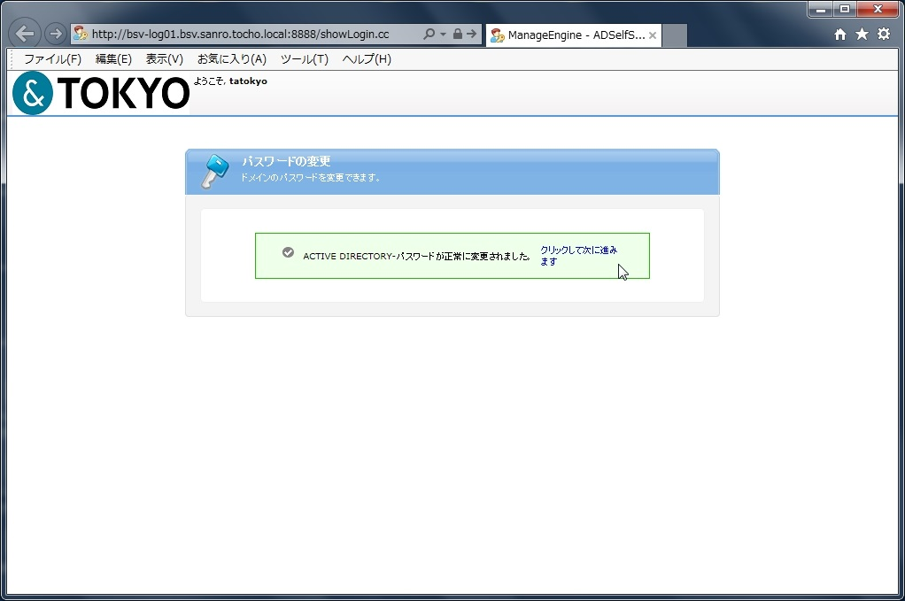

1. ［クリックして登録する］をクリックします。

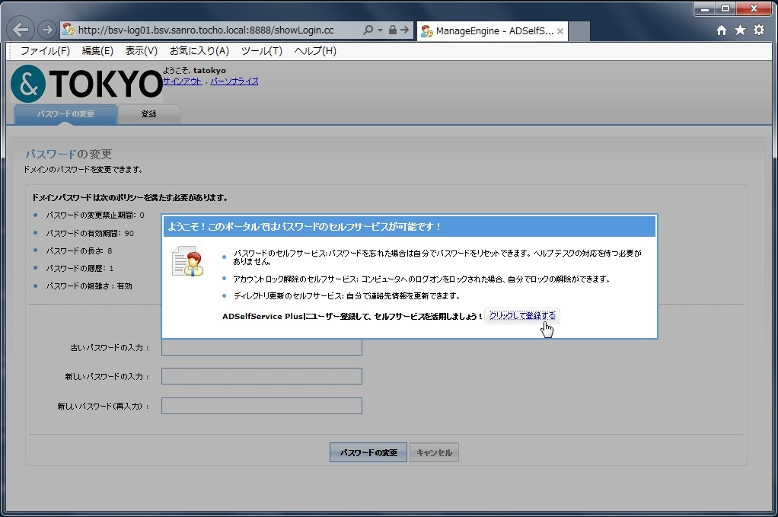

1. 続いて、「1.2.本人確認用の質問と回答の登録」の操作を行います。

## 本人確認用の質問と回答の登録

　　　パスワードを忘れたときや、ユーザアカウントがロックされたときのため、本人確認用の質問と回答の登録を行います。

1. ２つの［質問を選択してください］リストから質問を選択します。

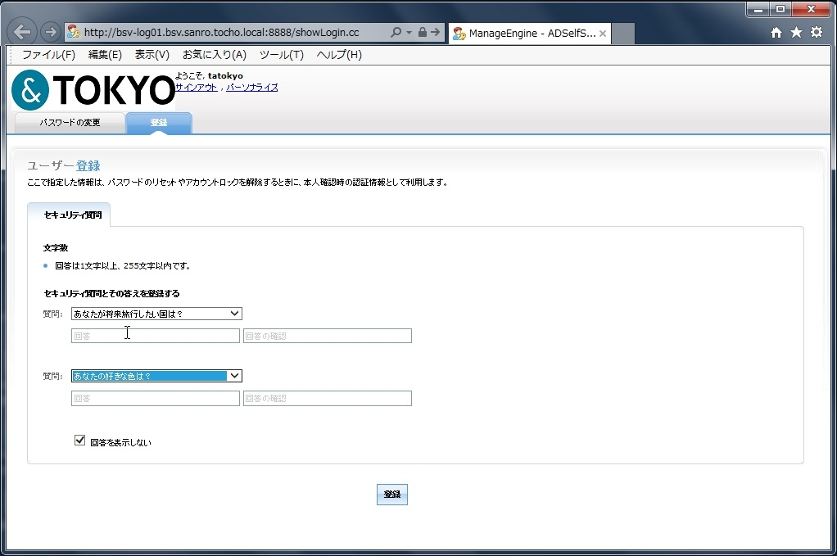

1. 選択した質問に対する回答を設定し、［回答］欄に回答を入力して［登録］ボタンをクリックします。

* 半角文字、全角文字の入力が可能です。
* 回答の文字数は、**１文字以上255文字以内**で設定してください。

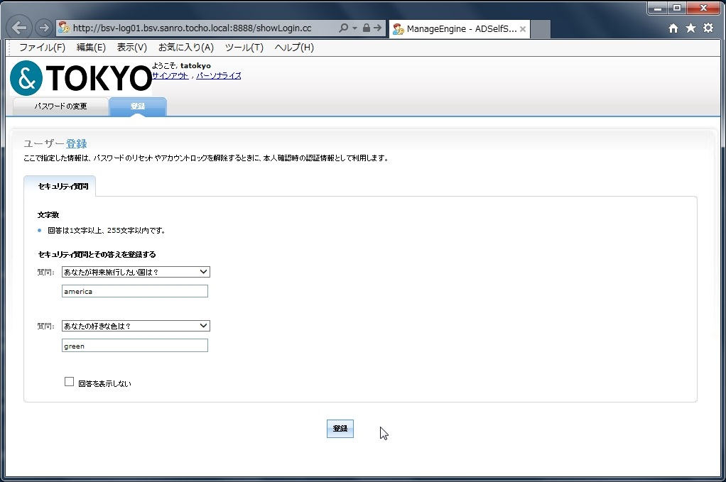

**※「回答を表示しない」のチェックを外し、必ず入力内容を確認のうえ、登録してください。**

**本人確認用の質問と回答は、パスワードを忘れたときやユーザアカウントがロックされたときに必要になりますので、適切に管理してください。**

1. 登録完了画面が表示されますので、［サインアウト］をクリックします。

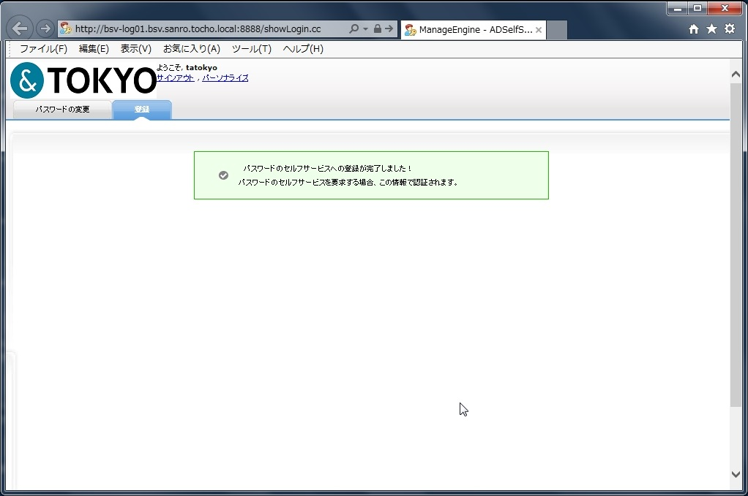

1. ホーム画面が表示されますので、［×］ボタンをクリックし、画面を終了します。



# 文書サーバへのアクセス

**必ず「1.文書サーバを利用する前の準備」を行ってから、**以下の操作を実施してください。

## 共有フォルダ及び個人フォルダへのアクセス

1. 端末から［スタート］ボタンを**右クリック**し、［エクスプローラーを開く］をクリックします。
2. エクスプローラーのアドレスバーに下記の文書サーバ接続先アドレスを入力し、［Enter］キーを押下します。

|  |
| --- |
| 文書サーバ接続先アドレス |
| \\doc.bsv.sanro.tocho.local |

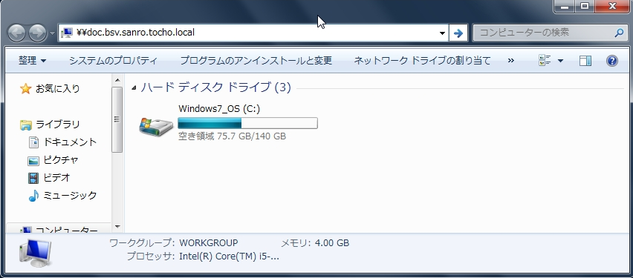

1. ユーザ名、パスワードを入力し、［OK］ボタンをクリックします。

* ユーザ名、パスワードは、「1.文書サーバを利用する前の準備」で使用したものと同じです。  
  ユーザ名入力欄 ：**bsv.sanro.tocho.local\ユーザ名**

パスワード入力欄 :**「1.1.初期パスワードの変更」で設定した新しいパスワード**

* 「資格情報を記憶する」のチェックボックスにはチェックは入れないでください。

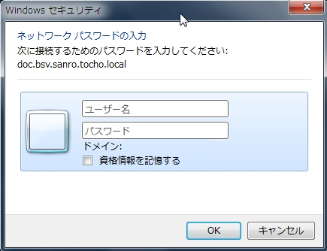

**※チェックは入れないでください。**

1. 共有フォルダ、個人フォルダへの接続先アイコンが表示されます。

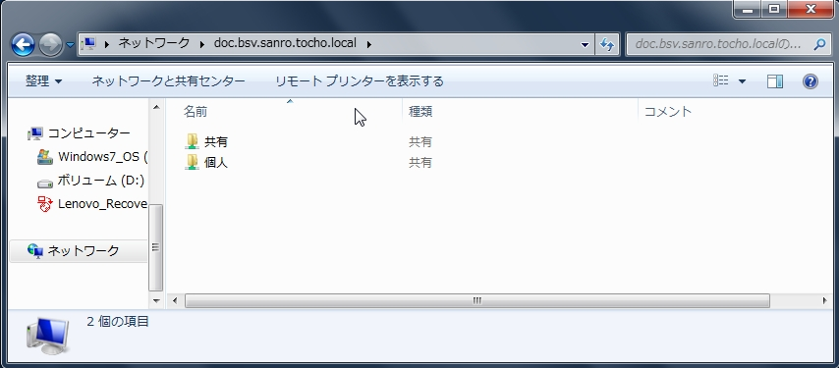

※「共有」内のフォルダは、各部ファイルサーバからの移行が終わっている場合のみ表示されます。

1. 共有フォルダへ接続するには、［共有］フォルダのアイコンをダブルクリックします。



※「共有」内のフォルダは、各部ファイルサーバからの移行が終わっている場合のみ表示されます。

1. 各［局］、［部］への接続先ショートカットフォルダが表示されます。

* 表示される接続先ショートカットフォルダは、ユーザが所属するグループにより異なります。

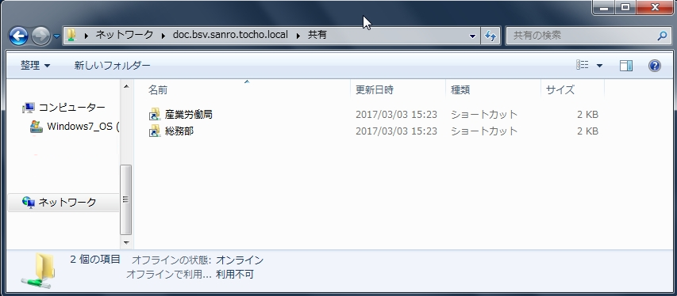

※「共有」内のフォルダは、各部ファイルサーバからの移行が終わっている場合のみ表示されます。

1. 個人フォルダへ接続するには、手順(5)に戻り、［個人］フォルダのアイコンをダブルクリックします。



　※「共有」内のフォルダは、各部ファイルサーバからの移行が終わっている場合のみ表示されます。

1. 個人のフォルダが表示されます。

* 個人のフォルダは、ユーザ自身のみが参照できるフォルダです。

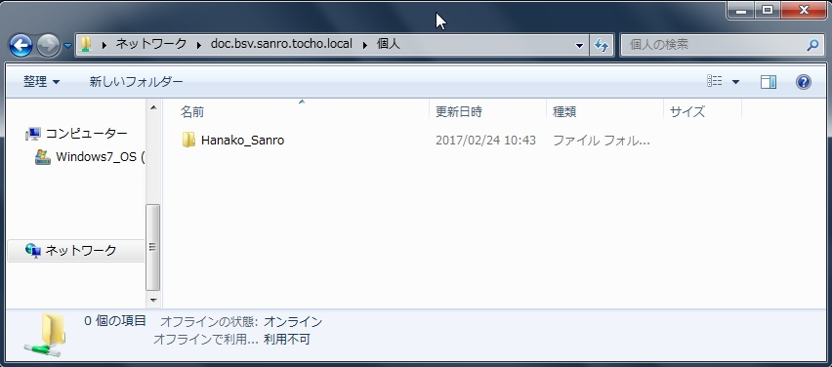

1. ［×］ボタンをクリックし、画面を終了します。



# 文書サーバのパスワードの変更

パスワードは、任意で変更しない場合、**90日が有効期限**です。

パスワード有効期限の14日前、7日前、1日前に、パスワード有効期限が迫っていることを通知する、以下のようなメールが届きますので、本手順でパスワードの変更を行ってください。

* パスワード有効期限通知メール

|  |  |
| --- | --- |
| 件名 | 本文 |
| パスワード期限通知（14もしくは7、1日前） | ●●●（姓）様  ファイルサーバ認証用パスワードがあと 14（もしくは7、1 ）日で期限切れになります。  期限が切れる前に「文書サーバ 利用手引書」を参照し、下記URLからパスワードを変更してください。  パスワード変更URL：<http://bsv-log01.bsv.sanro.tocho.local:8888/showLogin.cc>  よろしくお願いいたします。  お問い合わせ先：総務部総務課IT推進担当  内線：36-130  メール：bsv-reception-desk@section.metro.tokyo.jp |

1. 端末から**Internet Explorer**を起動し、下記のURLを入力して［Enter］キーを押下します。

|  |
| --- |
| URL |
| http://bsv-log01.bsv.sanro.tocho.local:8888/showLogin.cc |

※メール本文内のパスワード変更URLからでもアクセスは可能です。

1. ユーザ名とパスワードを入力し、［ログイン］ボタンをクリックします。

* ユーザ名、パスワードは、文書サーバのユーザ名とパスワードです。  
  ユーザ名入力欄　 ：**ユーザ名**（ユーザ名の前に「bsv.sanro.tocho.local\」は不要）

パスワード入力欄 ：**現在使用中のパスワード**



1. ［古いパスワードの入力］、［新しいパスワードの入力］、［新しいパスワード(再入力)］欄にパスワードを入力し、［パスワードの変更］ボタンをクリックします。

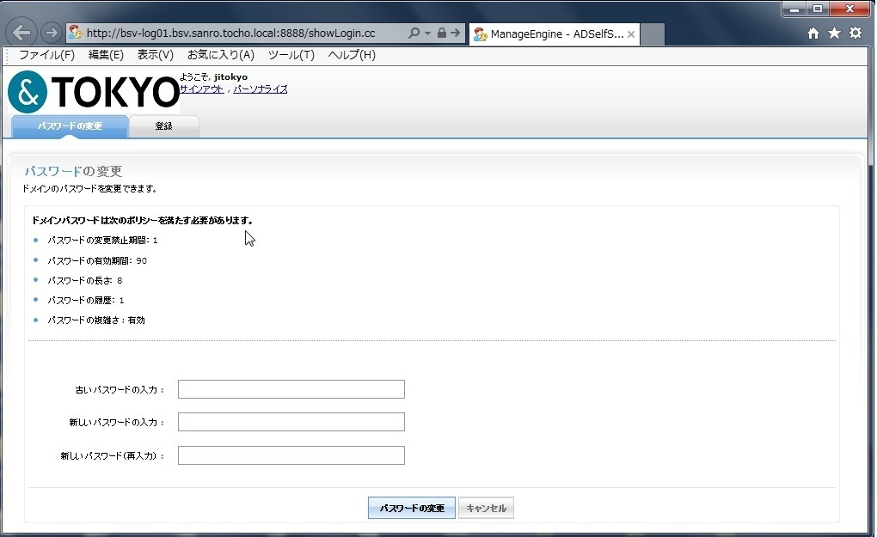

1. パスワード変更完了画面が表示されますので、［サインアウト］をクリックします。

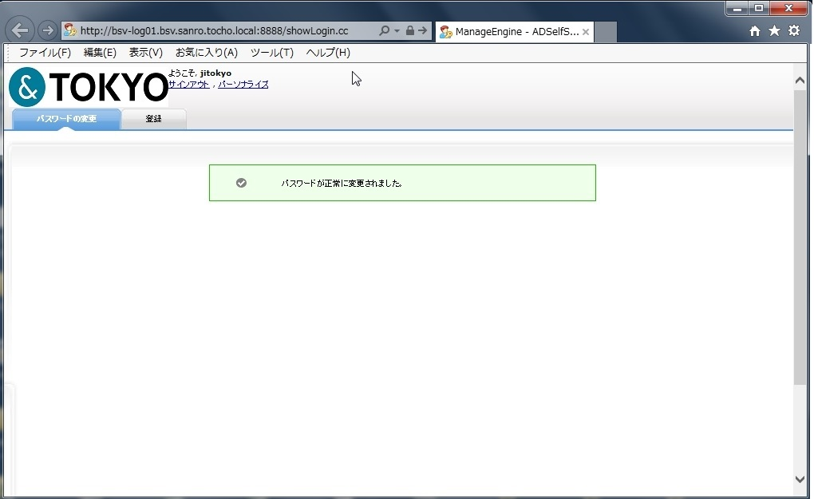

1. ホーム画面が表示されますので、［×］ボタンをクリックし、画面を終了します。



# パスワードを忘れてしまったときの対処

文書サーバのパスワードを忘れてしまった場合は、以下のとおり操作してください。

1. 端末から**Internet Explorer**を起動し、下記のURLを入力して［Enter］キーを押下します。

|  |
| --- |
| URL |
| http://bsv-log01.bsv.sanro.tocho.local:8888/showLogin.cc |

1. ［パスワードのリセット］をクリックします。



1. ユーザ名を入力し、［実行］ボタンをクリックします。

* ユーザ名は、文書サーバのユーザ名です。（ユーザ名の前に「bsv.sanro.tocho.local\」は不要）

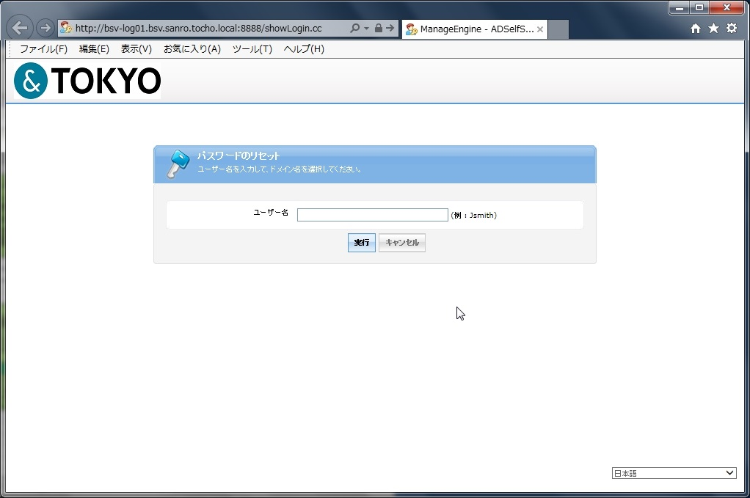

1. 「1.2.本人確認用の質問と回答の登録」の手順(2)で登録した回答内容を入力します。

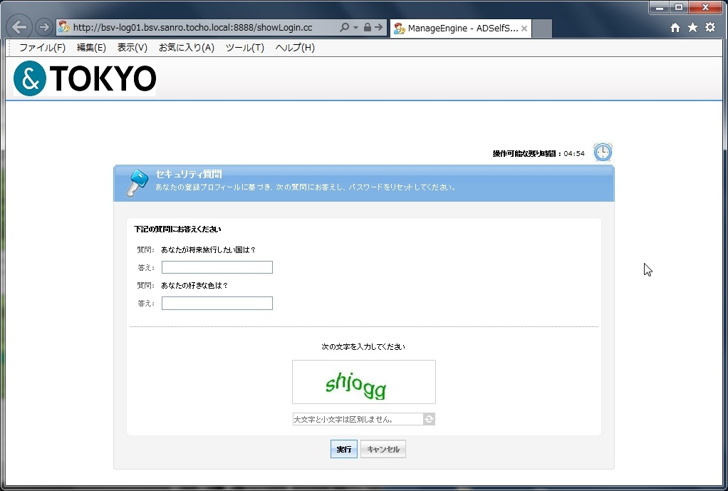

1. 絵文字に表示されている、文字列を入力し、［実行］ボタンをクリックします。



絵文字

1. ［新しいパスワード］、［新しいパスワード(再入力)］欄にパスワードを入力します。

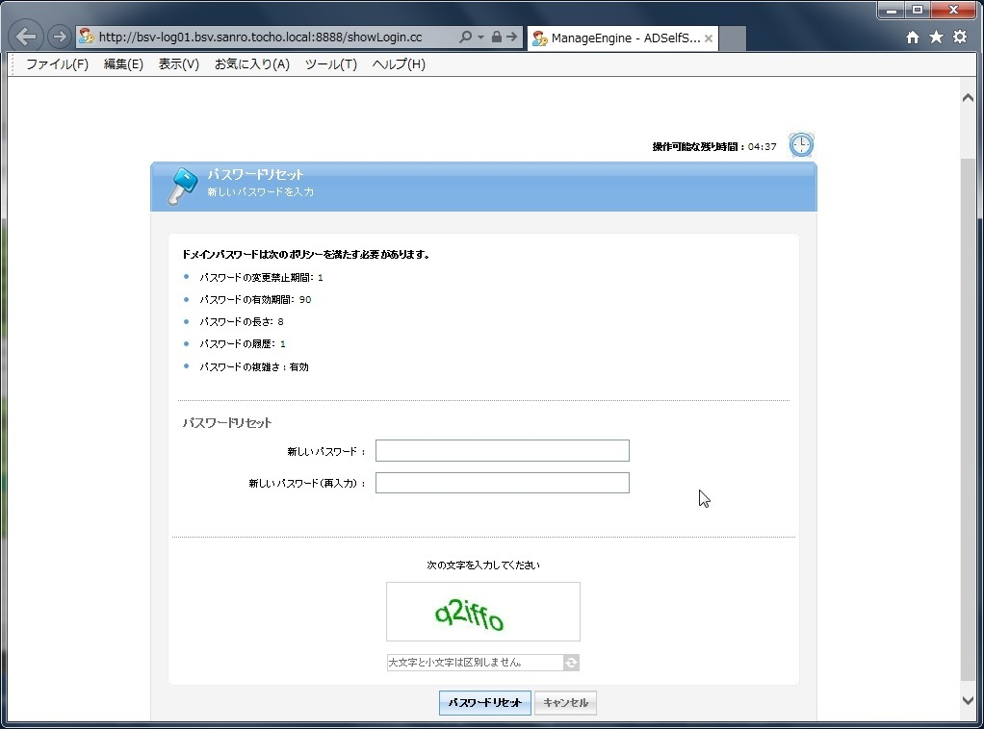

1. 絵文字に表示されている、文字列を入力し、［パスワードリセット］ボタンをクリックします。



絵文字

1. パスワードリセット完了画面が表示されますので、［ホームに戻る］をクリックします。

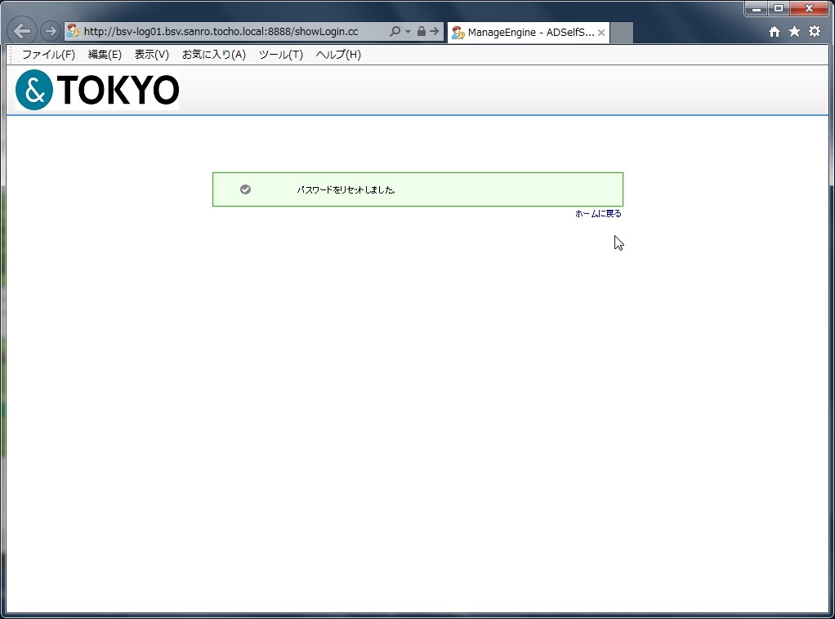

1. ホーム画面が表示されますので、［×］ボタンをクリックし、画面を終了します。



# ユーザアカウントが使用停止になったときの対処

文書サーバにアクセスする際に、**ユーザやパスワードを5回間違えると、セキュリティの観点からユーザがロックアウトし、一定時間使用できなくなります。**

文書サーバのユーザアカウントが使用できなくなった場合は、以下の操作を行ってください。

1. 端末から**Internet Explorer**を起動し、下記のURLを入力して［Enter］キーを押下します。

|  |
| --- |
| URL |
| http://bsv-log01.bsv.sanro.tocho.local:8888/showLogin.cc |

1. ［アカウントロックの解除］をクリックします。



1. ユーザ名を入力し、［実行］ボタンをクリックします。

* ユーザ名は、文書サーバのユーザ名です。（ユーザ名の前に「bsv.sanro.tocho.local\」は不要）

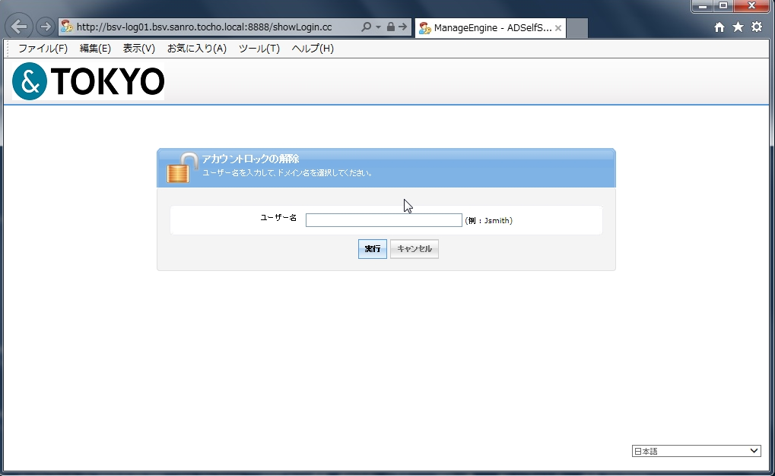

1. 「1.2.本人確認用の質問と回答の登録」の本手順(2)で登録した回答内容を入力します。

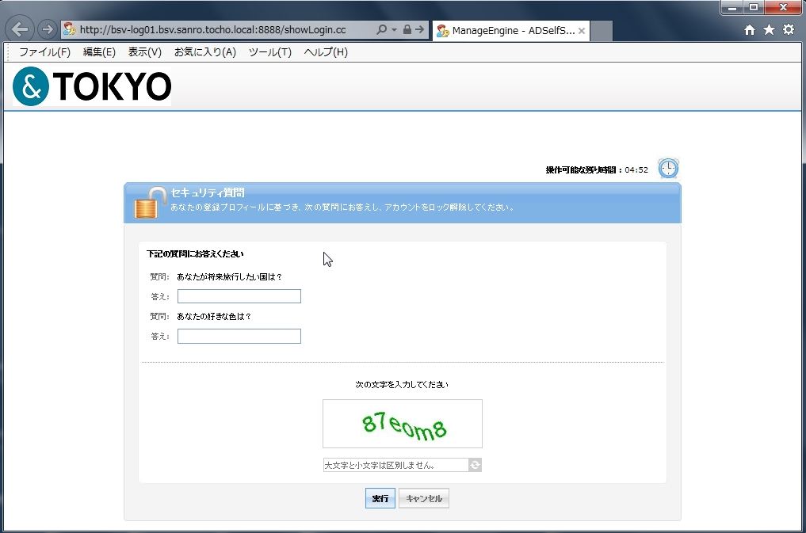

1. 絵文字に表示されている、文字列を入力し、［実行］ボタンをクリックします。



絵文字

1. 絵文字に表示されている、文字列を入力し、［アカウントロックの解除］ボタンをクリックします。

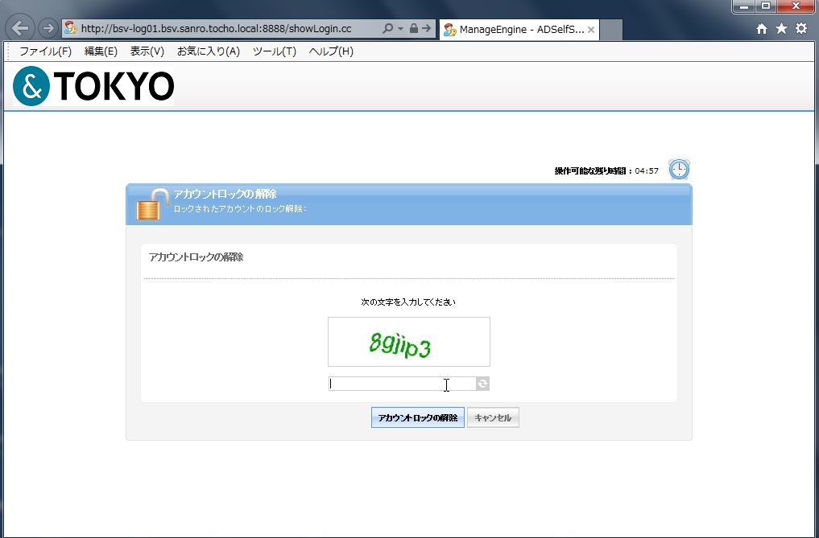

絵文字

1. アカウントロック解除完了画面が表示されますので、［ホームに戻る］をクリックします。

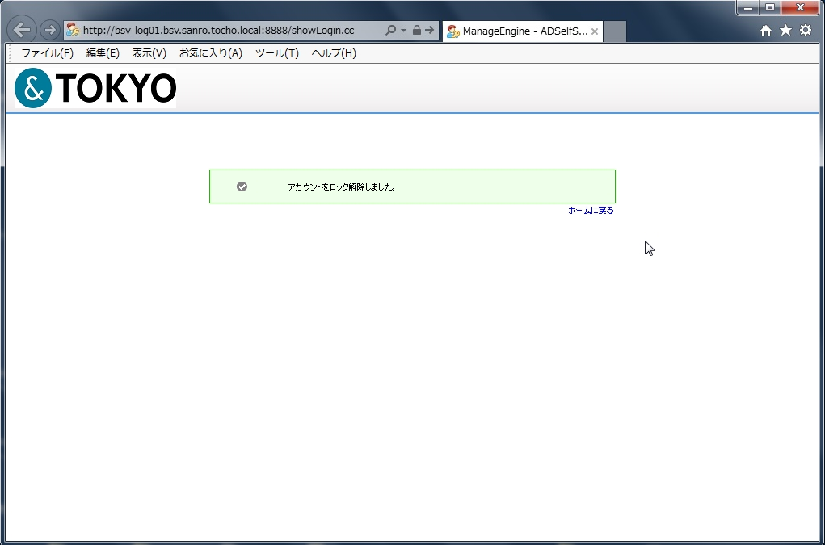

1. ホーム画面が表示されますので、［×］ボタンをクリックし、画面を終了します。



# 問い合わせ

文書サーバの利用に関するお問合せは、各課ICTリーダーまでお願いします。